**Отчет о проведении Дня Эколят**

**В МКДОУ «Цветковский детский сад»**

Взаимодействие человека с природой чрезвычайно актуальная проблема современности. Дети дошкольного возраста без особых усилий усваивают комплекс экологических знаний, если знания преподносятся в доступной увлекательной форме и если учитывается интерес ребенка к природным явлениям.

25 апреля 2022 года в нашем детском саду во всех возрастных группах прошел День Эколят.

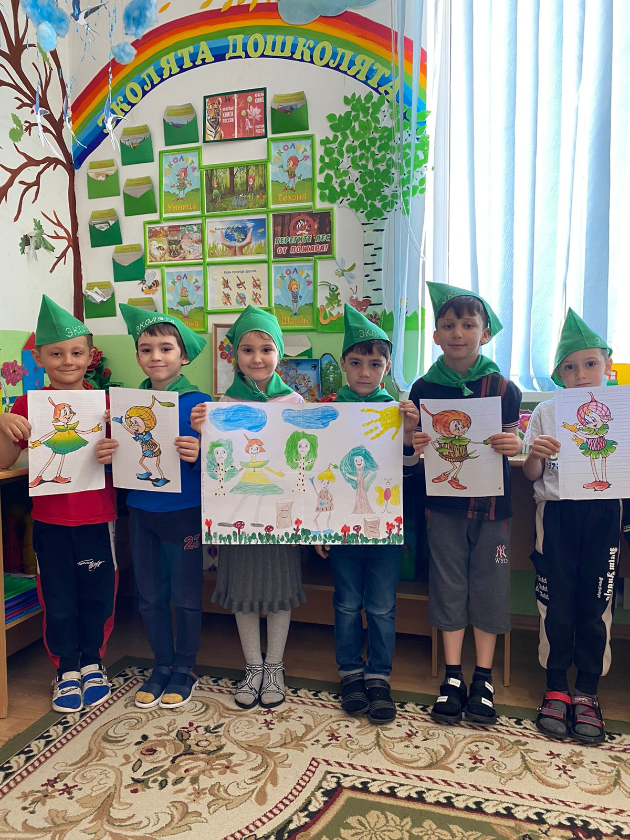

**Задачи:**- формирование основ экологического мировоззрения и культуры;  
- расширение представлений о предметах и явлениях природы, растительном и животном мире, правилах поведения в природе, о существующих в ней взаимосвязях;  
- развитие познавательных интересов, положительных нравственных качеств, побуждающих детей к соблюдению норм поведения в природе, обществе;  
- воспитание этических и эстетических чувств, развитие эмоций средствами природы, воспитание в детях отзывчивости, стремление сочувствовать другим людям, быть ответственными заботиться о растениях.

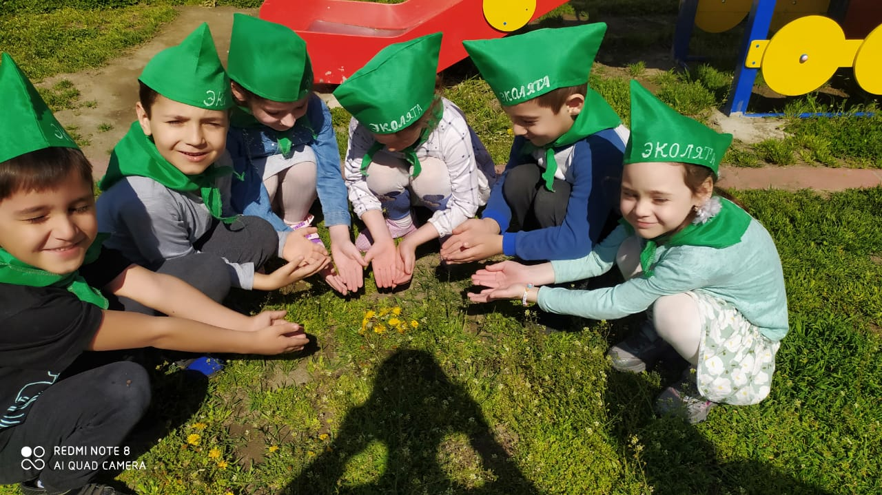  
Проводились различные мероприятия с детьми:

Беседы познавательного цикла: "Животный и растительный мир Республики Дагестан", "Лесные опасности".

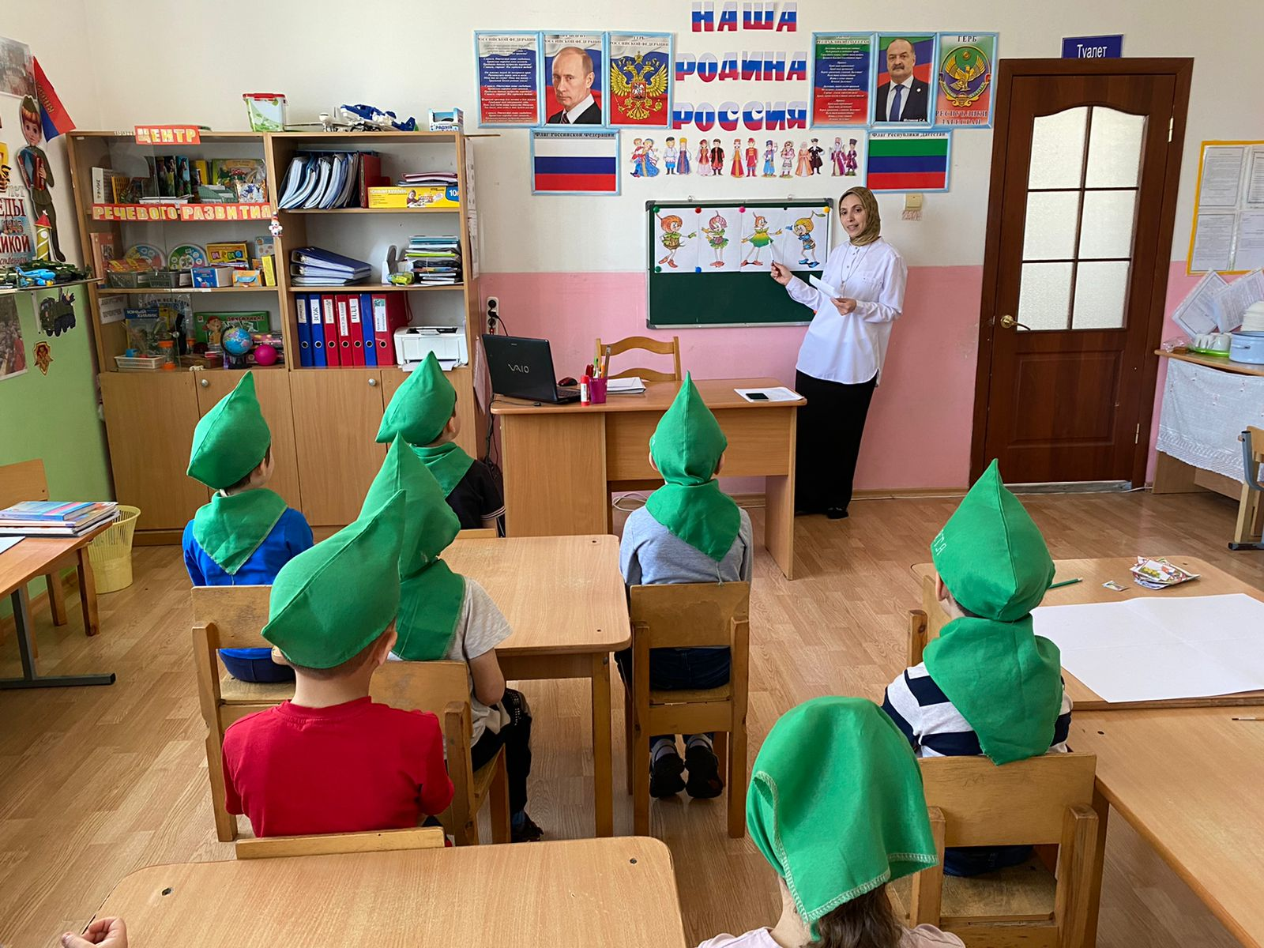

В группах детского сада оформлены выставки совместных рисунков детей "Эколята- молодые защитники природы".

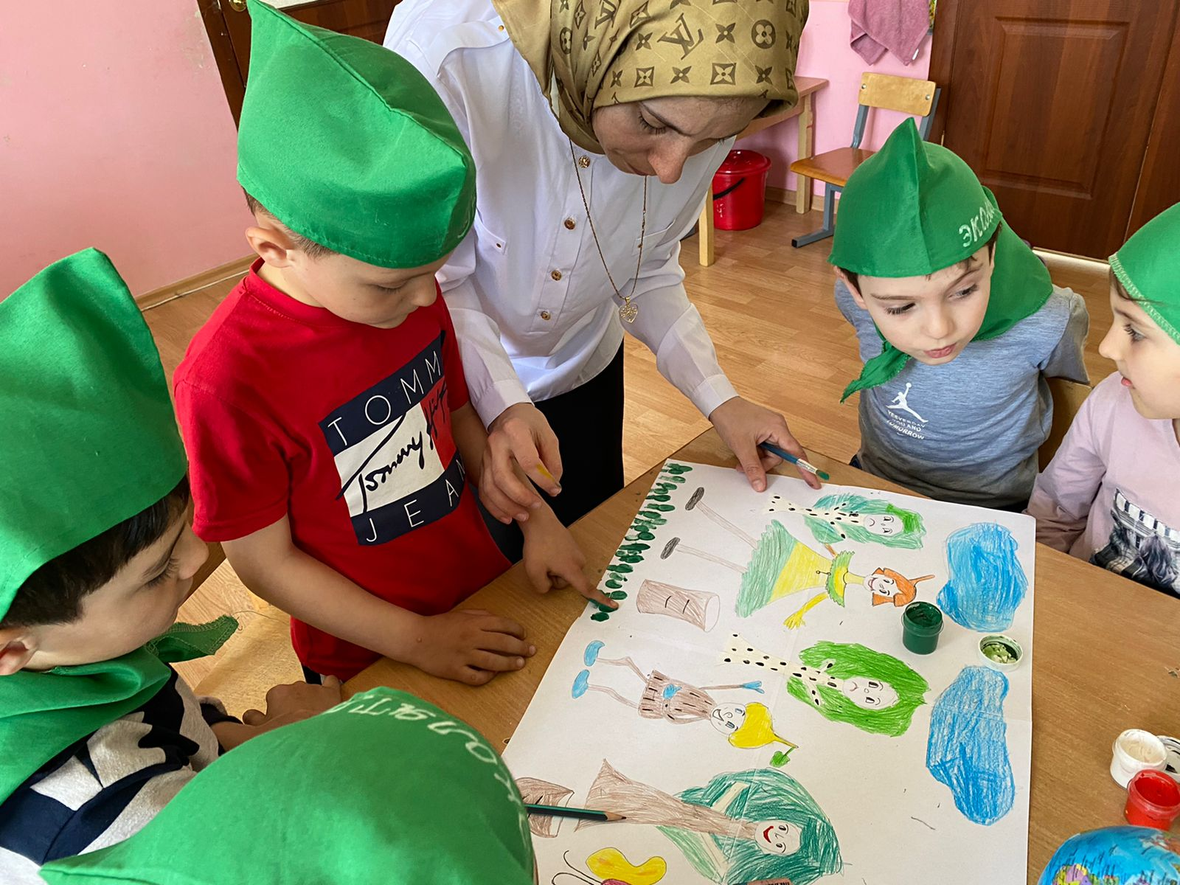

В Уголках природы были созданы условия для совместной и самостоятельной деятельности детей по закреплению экологических представлений: размещены различные дидактические игры экологического содержания, детская познавательная литература. Также дети самостоятельно ведут календарь наблюдений ,ухаживают за домашними цветами.

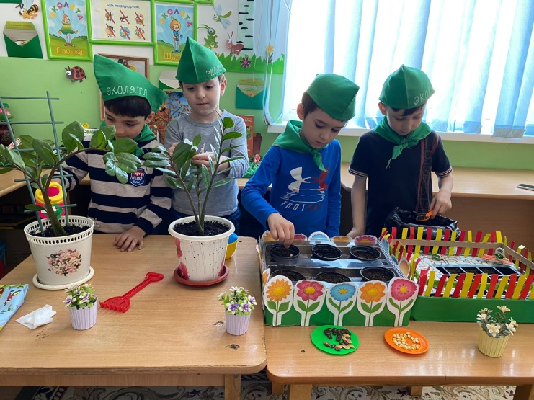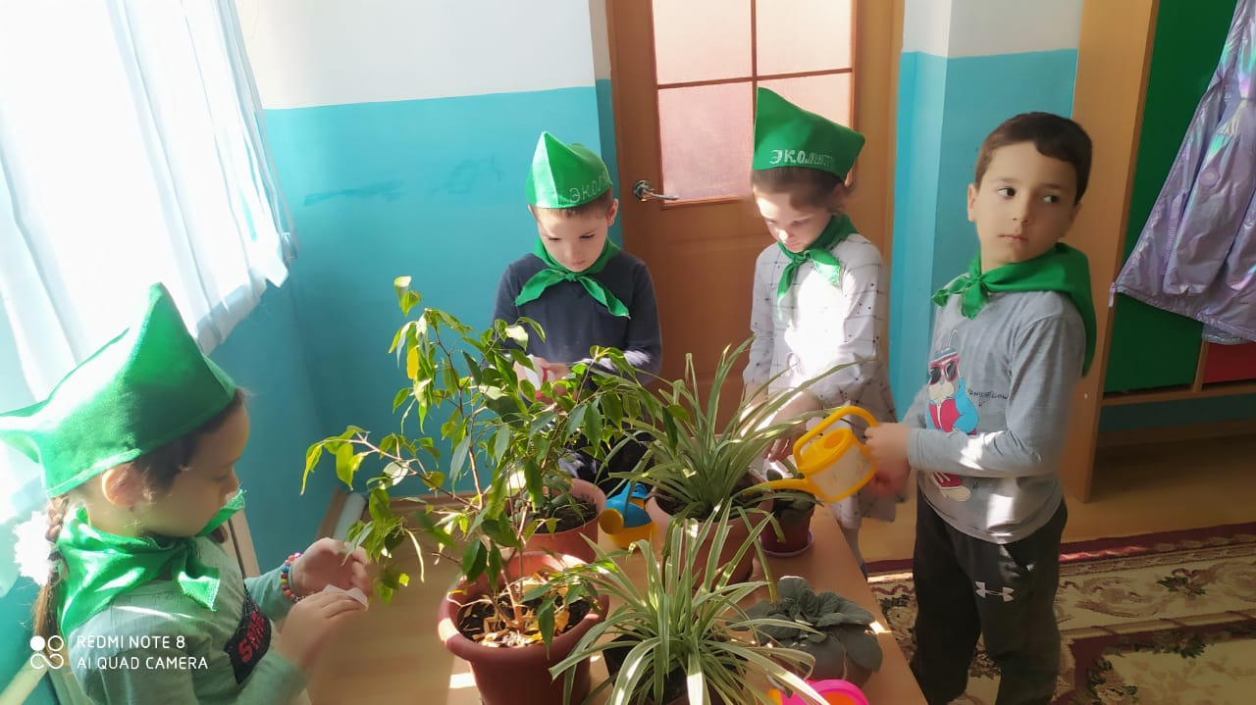

С удовольствием дети работали в мини-огородах: посадили кустарники ,цветы ,рыхлили и поливали цветы на клумбах .

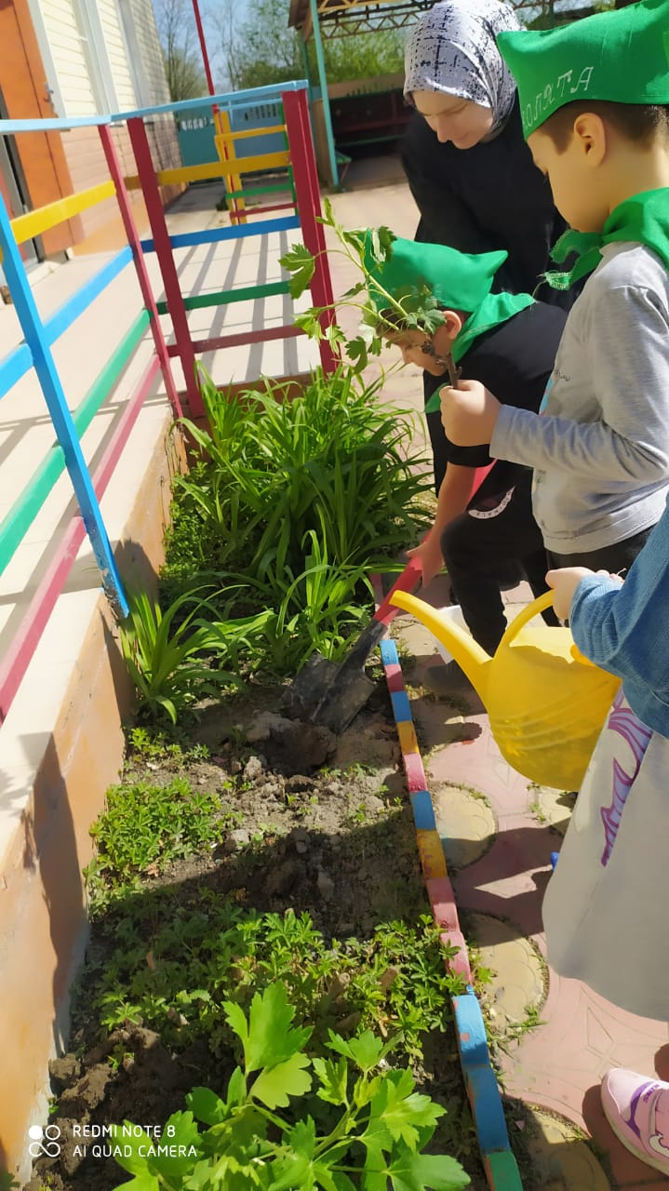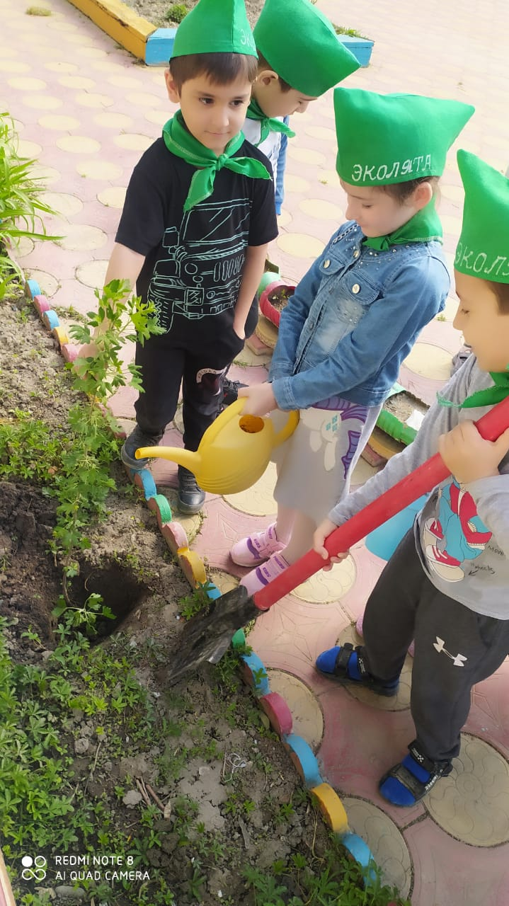

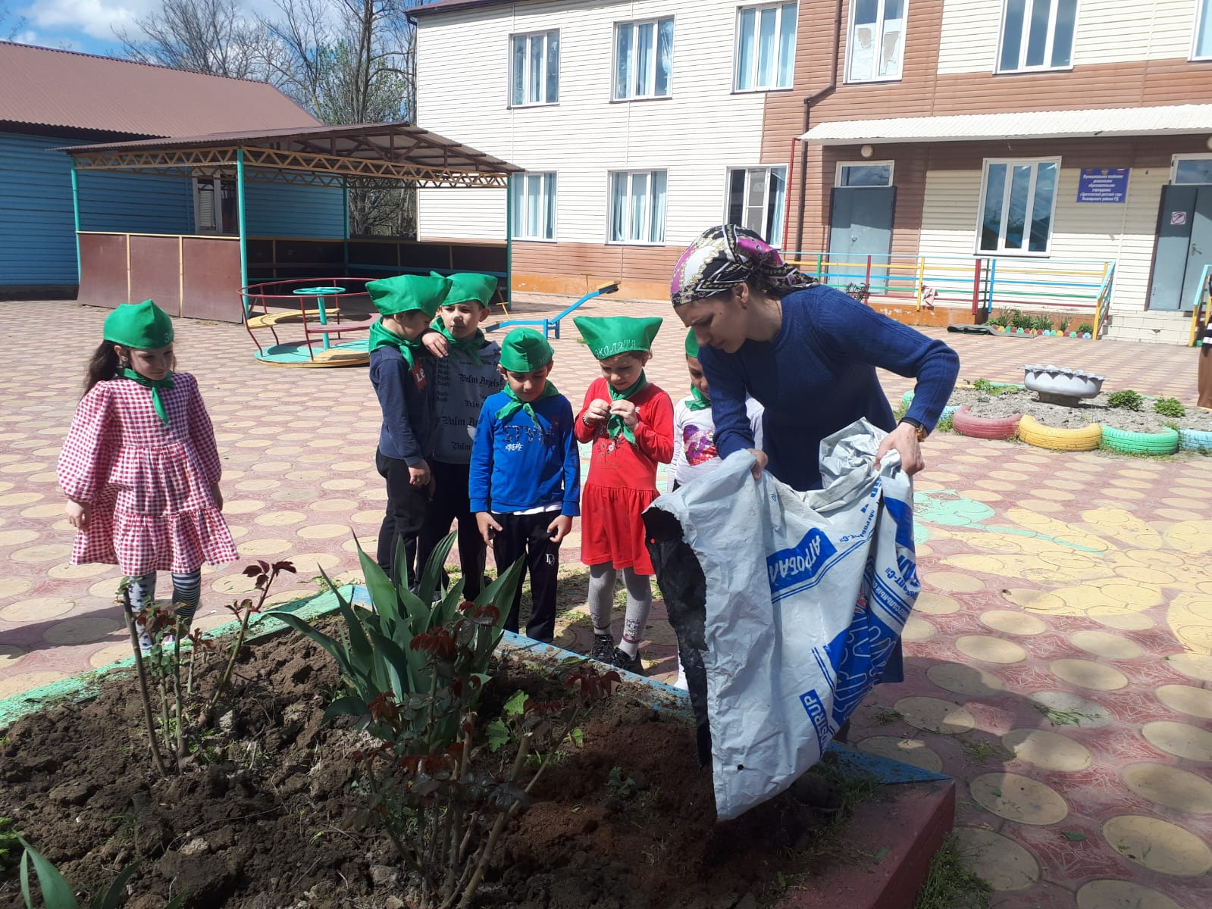

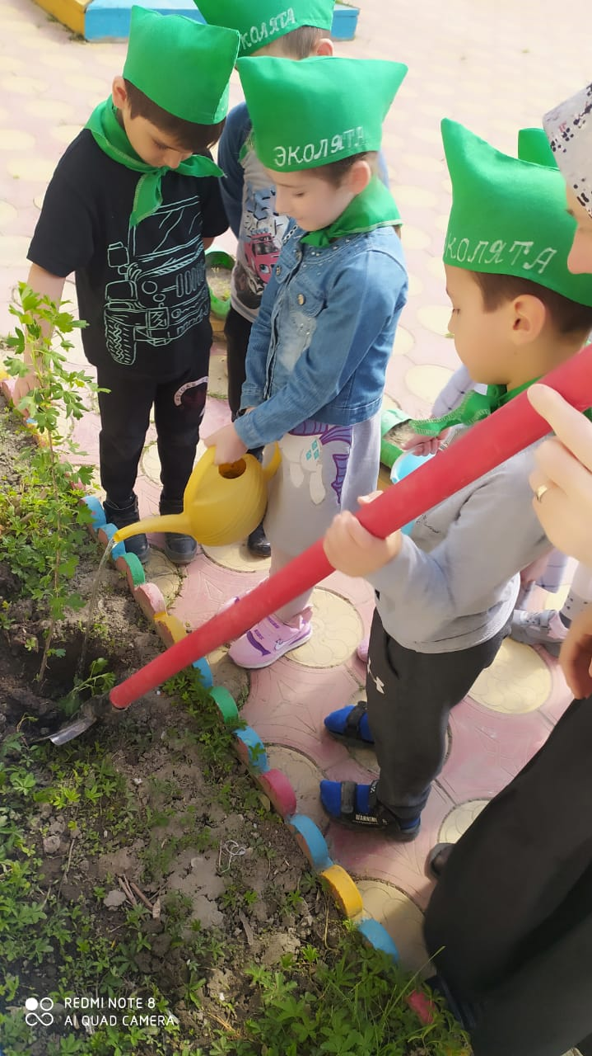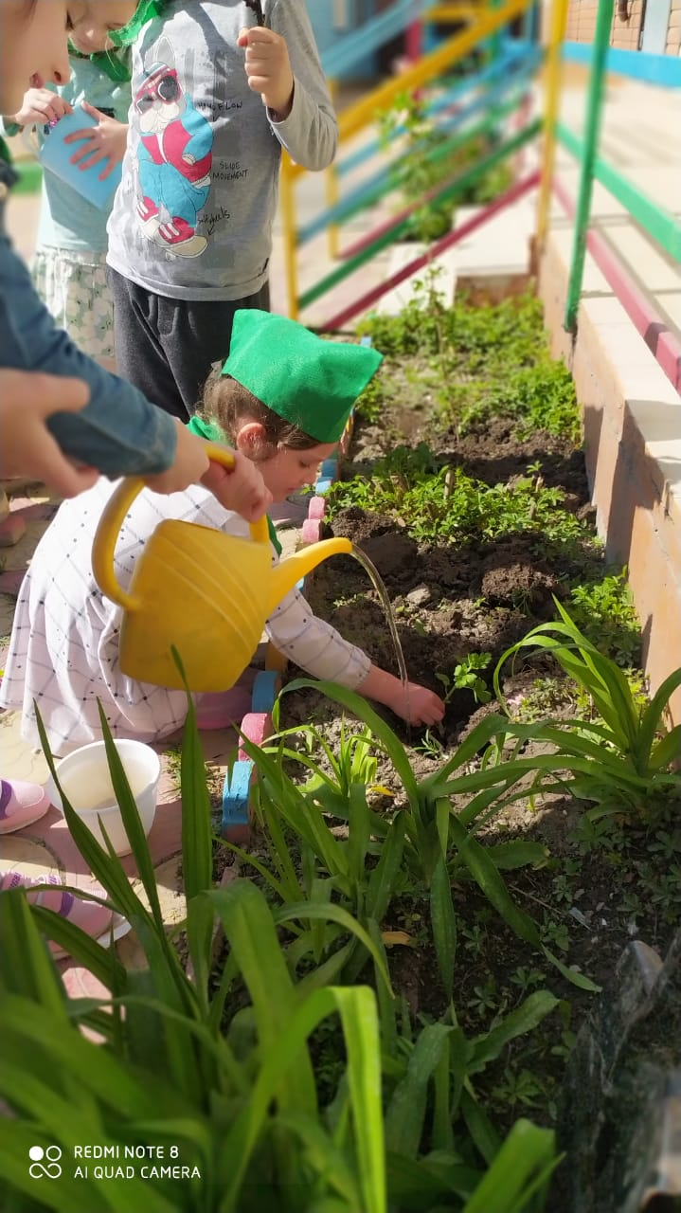  
День был солнечным и ребята помогли дворнику в уборке детской площадки :собирали траву и мусор.

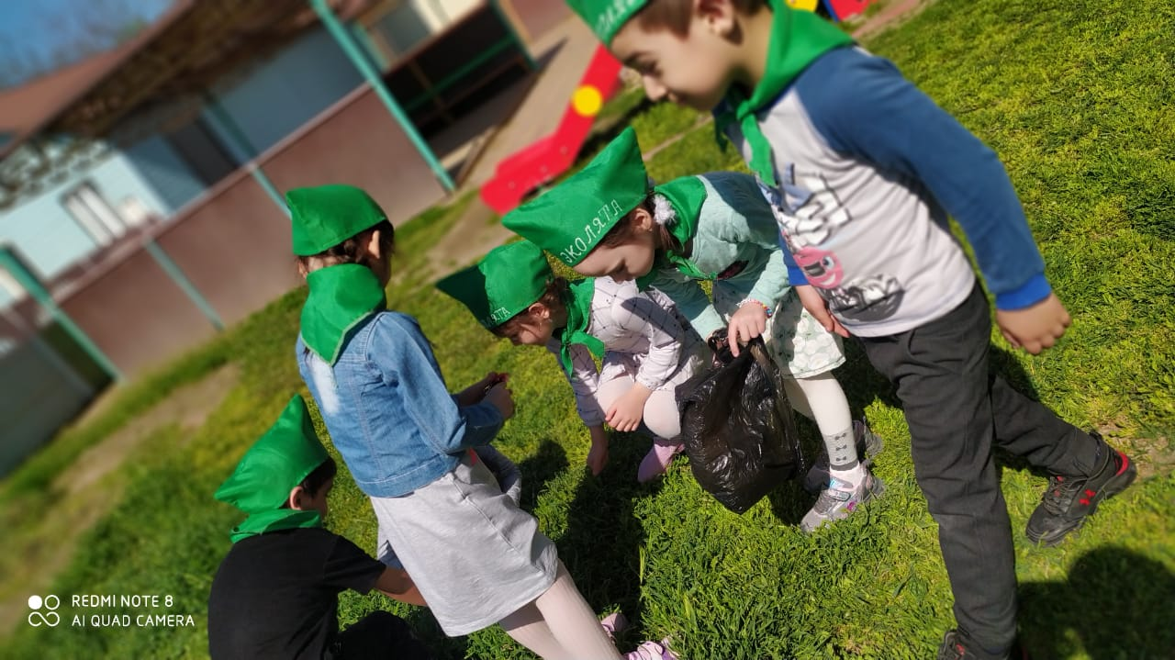

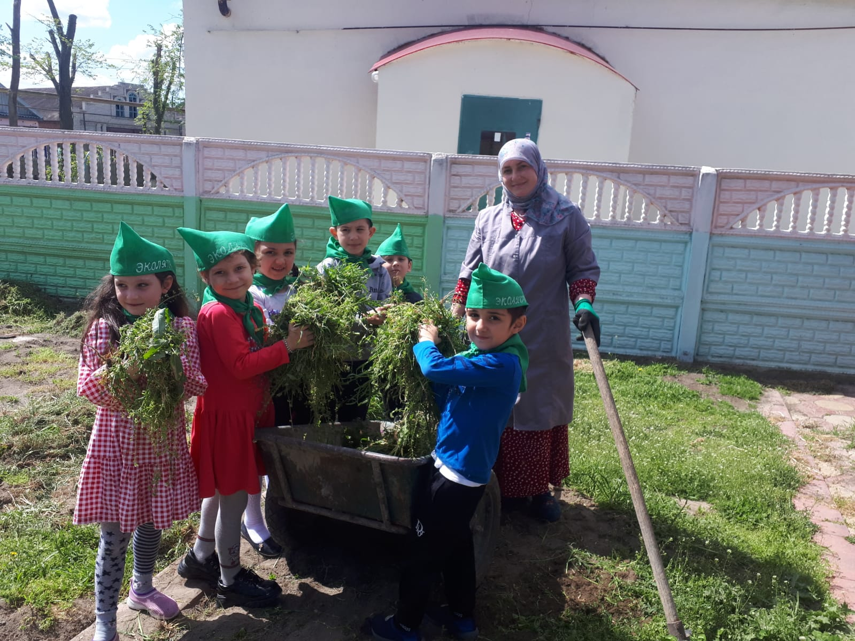

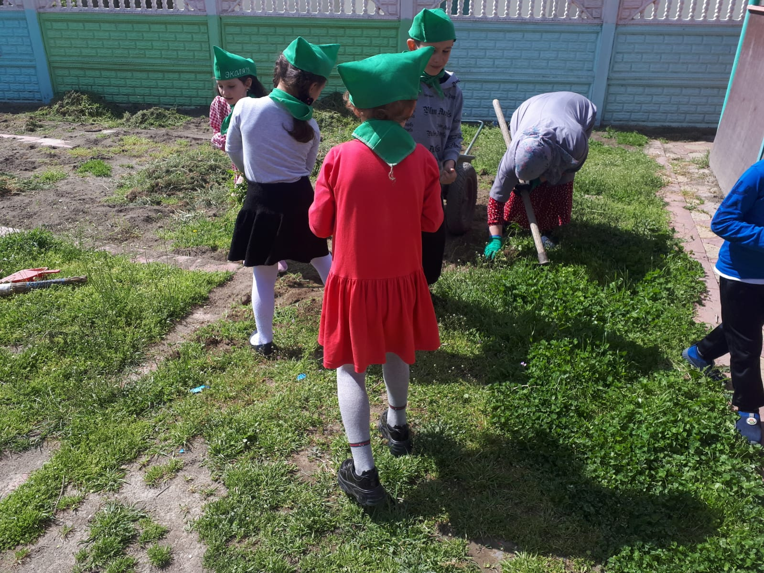

С детьми было организовано чтение экологических сказок с последующими беседами, произведений С. Маршака "Весенняя песенка". Л. Толстого "Как волки учат своих детей". Г. Скребицкого "На лесной полянке", А. Яшина "Покормите птиц", Ю. Казакова "Жадный Чик и кот Васька" чтение и разучивание стихов ,загадок.  
Дети прослушивали аудиозаписи В. Бианки "Птичьи разговоры", "Вальс цветов" П. Чайковского, и др. Игровая деятельность.

Дидактические игры: "Кто как говорит", "Птички", "Назови детеныша", "Парочки", "Кто как устроен", "Кто где живет", "Летает не летает", "Назови птицу", "Где чьё гнездо", "Домашние и дикие животные".

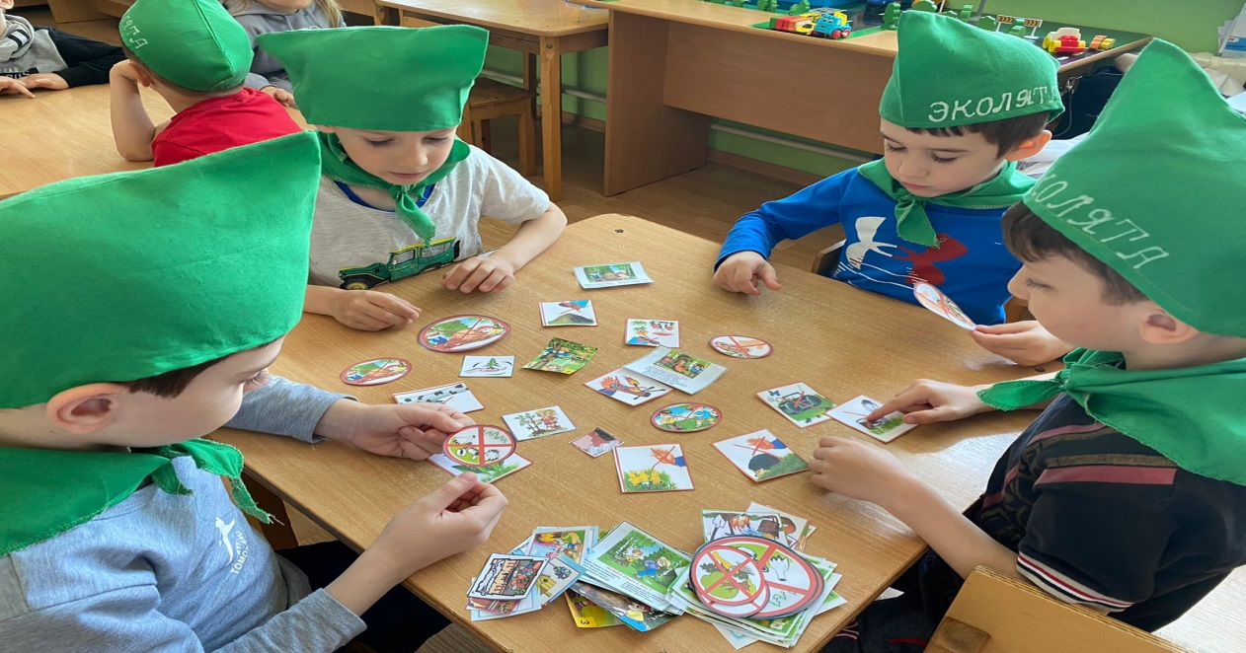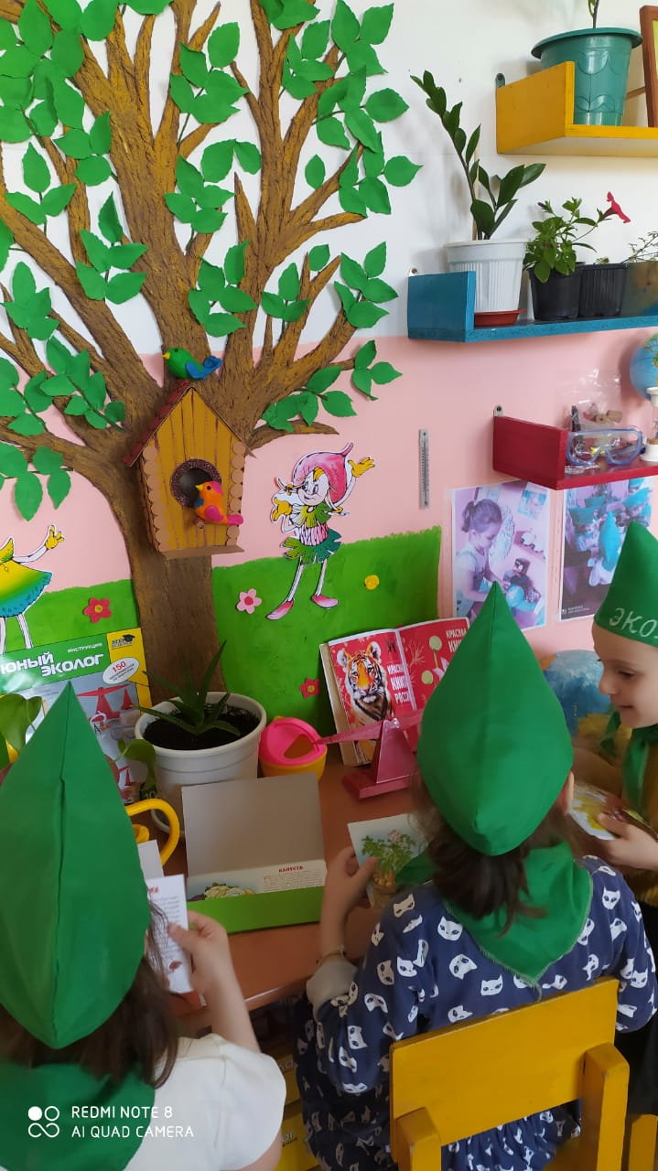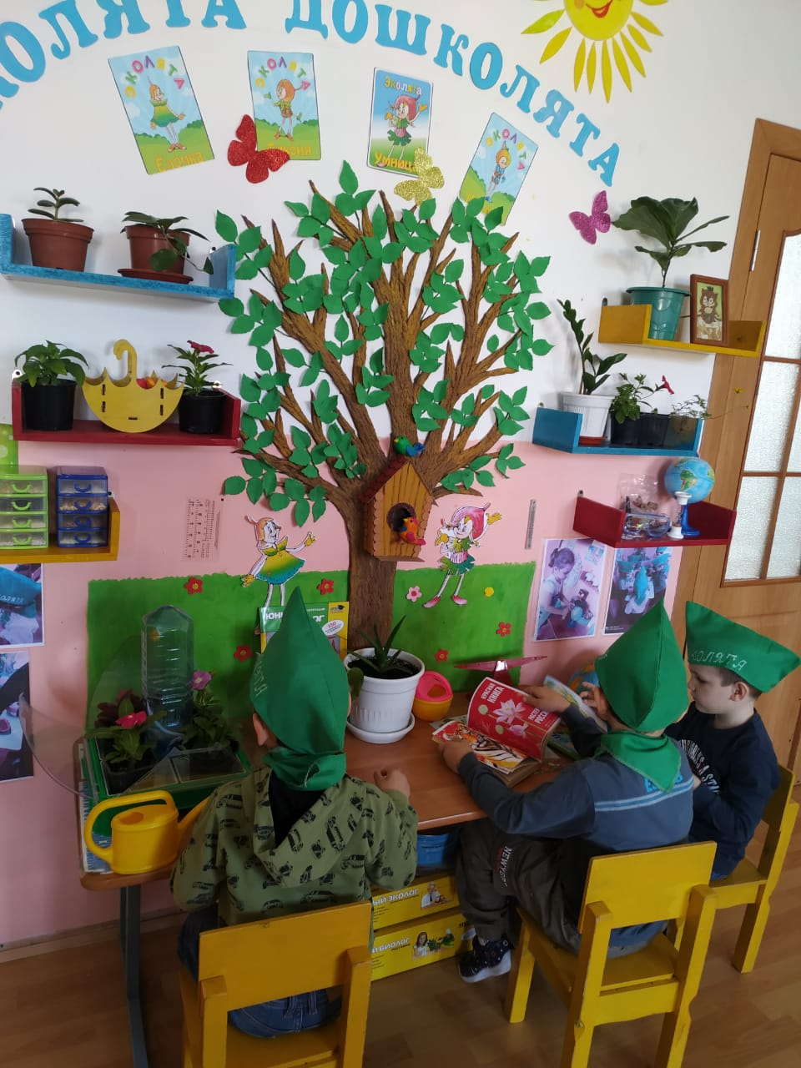

Воспитатели старших групп провели с детьми рисование на тему «Эколята-защитники природы».

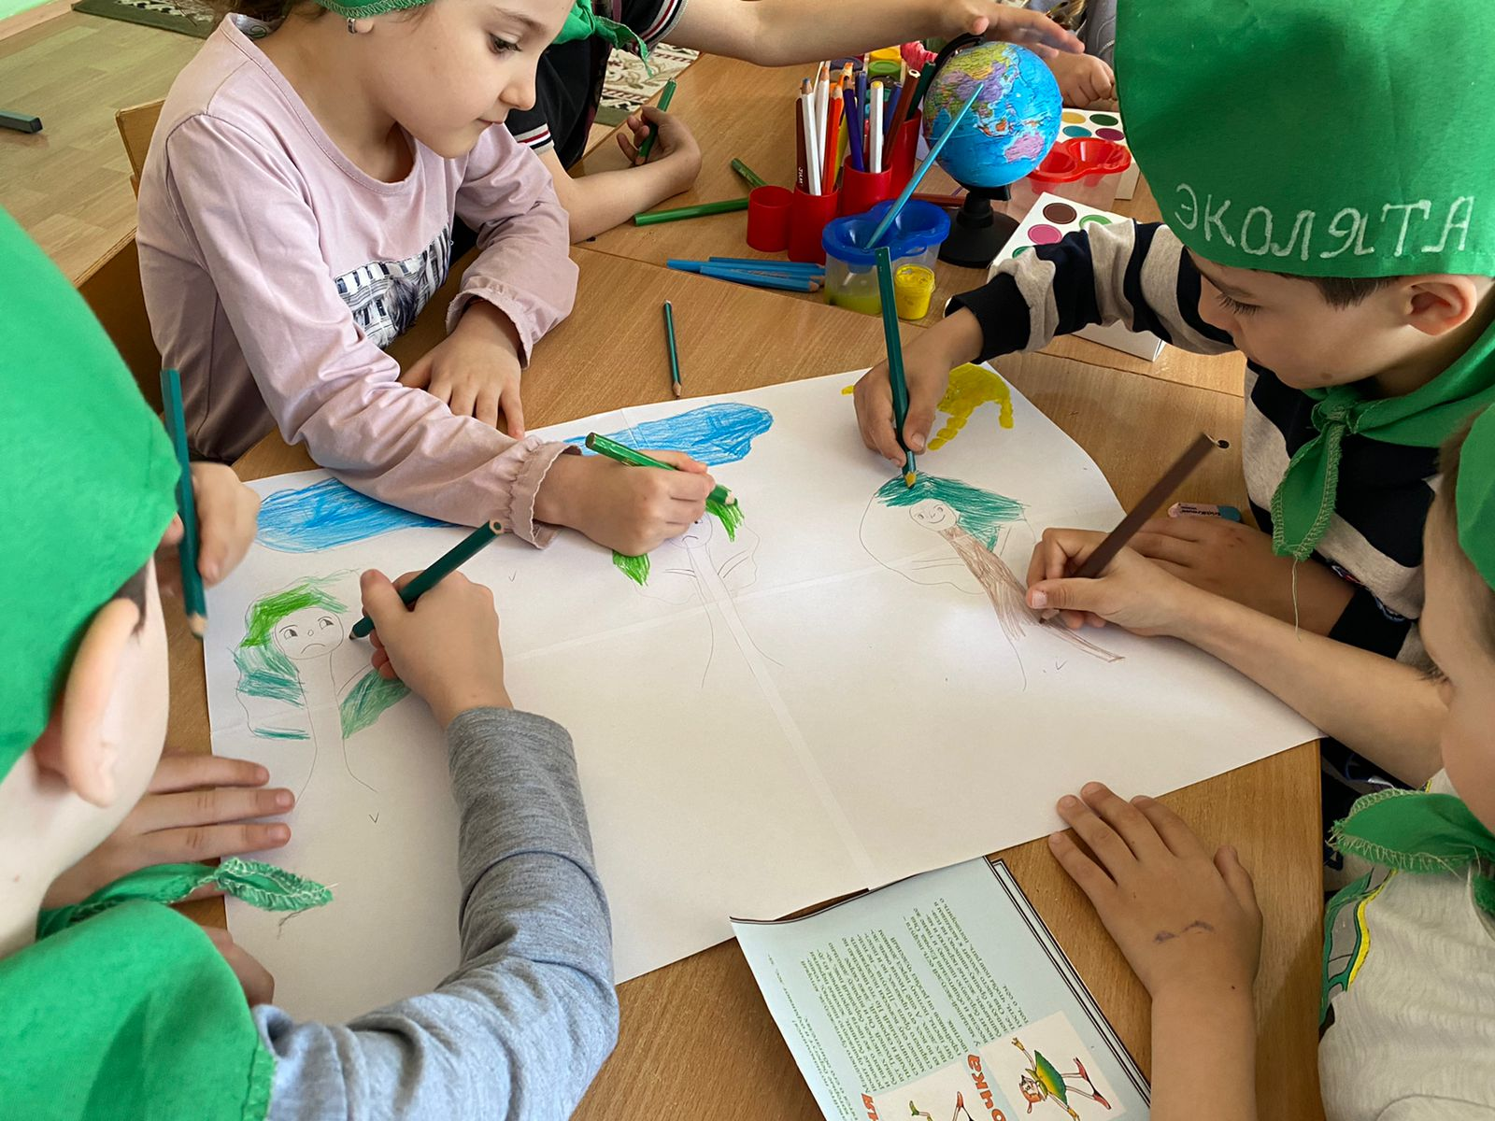

Совместно с воспитателями групп дети посадили огород на окошке .

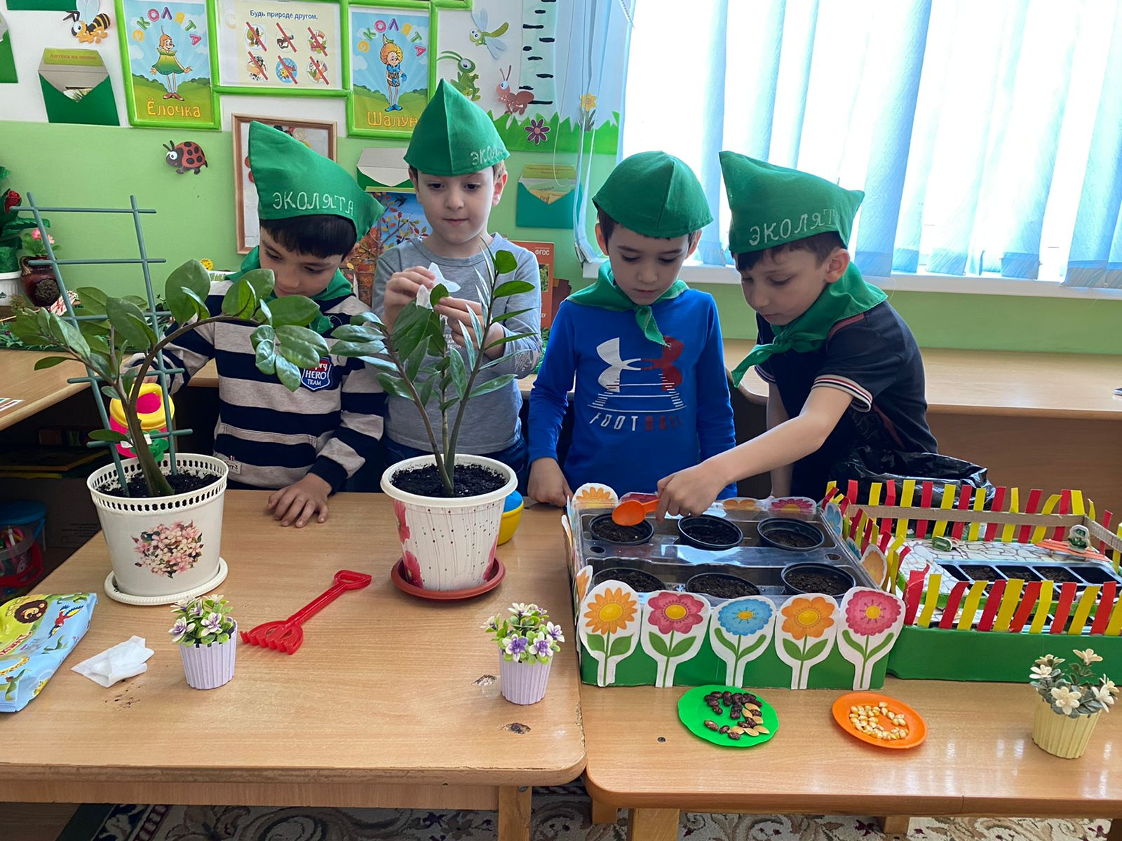

Сюжетные игры:

"Зоолечебница", "Садовник".

Подвижные игры: "Сова", "Гуси-лебеди", "Лягушка и цапля", "Волк во рву", "Рыбак и рыбки", "Птички в гнездышках", "Мыши и кот", "Воробушки и кот", "Зайцы и волк".

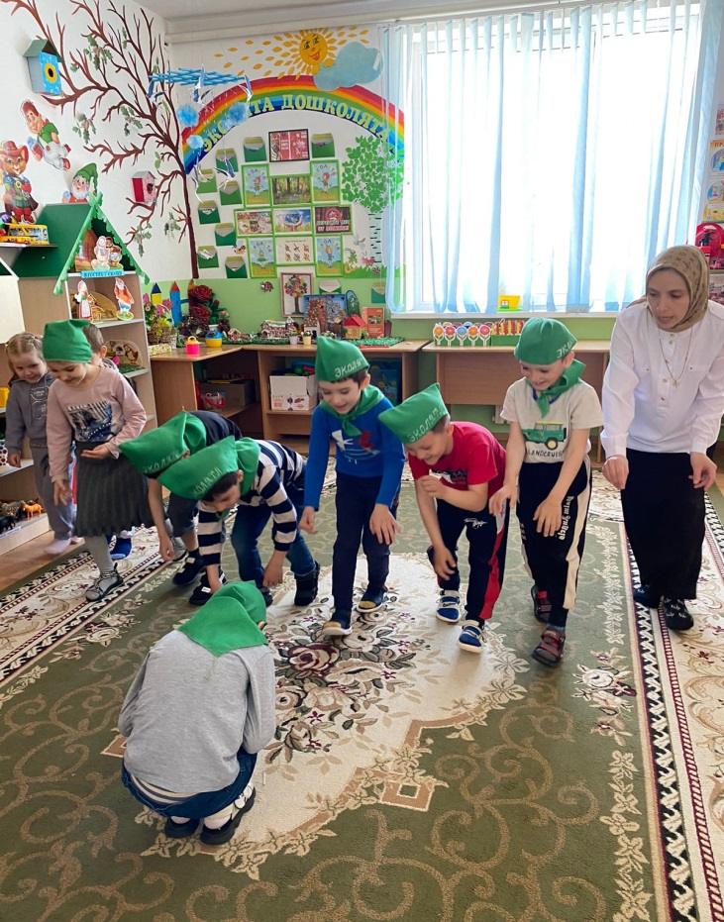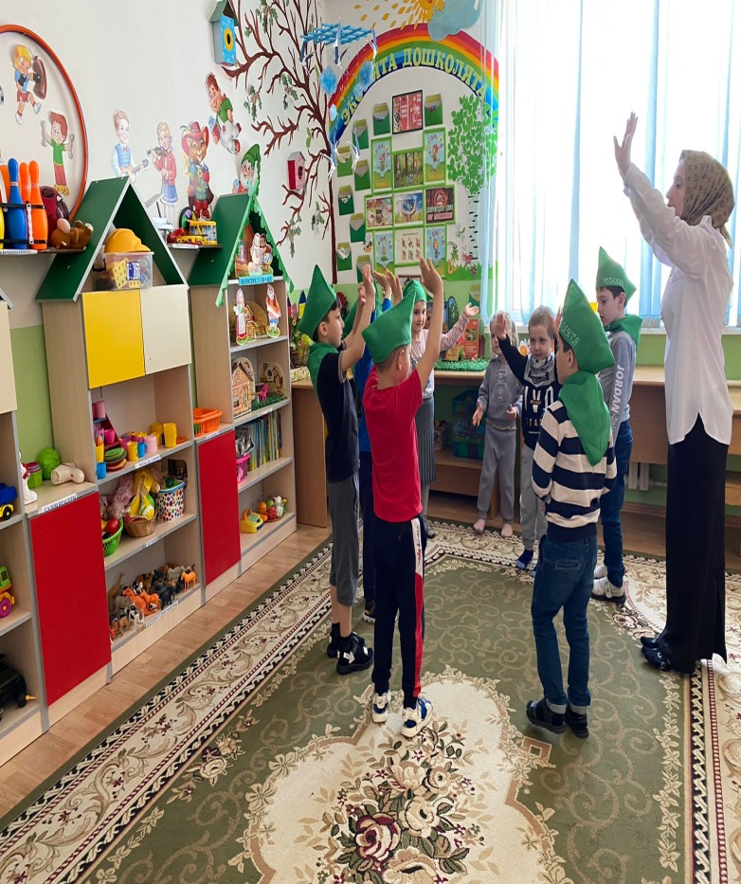

В родительских уголках была размещена различная информация по теме, затрагивающая различные аспекты экологического воспитания детей.

А также выставлены были консультации "Трудовое воспитание в семье", "Приобщение ребенка к миру прекрасного".

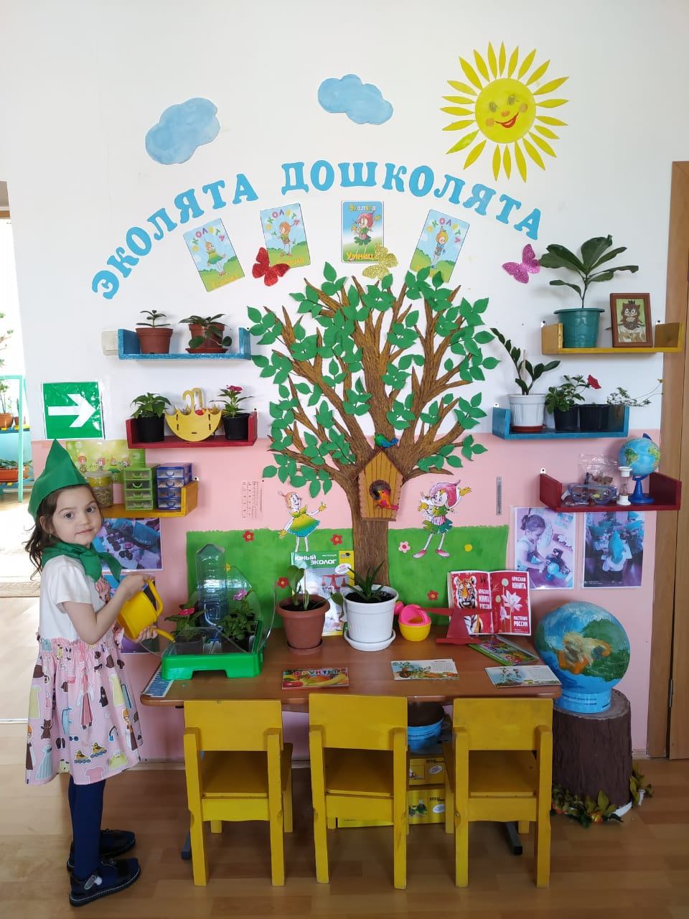

Итогами проведения Дня Эколят стали:

- расширение экологических представлений детей о природе родной страны и родного края;

-актуализация знаний и умений педагогов по организации поисково-экспериментальной деятельности детей, повышение их профессионального мастерства в вопросах экологического образования;

- привлечение внимания родителей к проблемам экологического воспитания детей.